** Projekt Šafran**

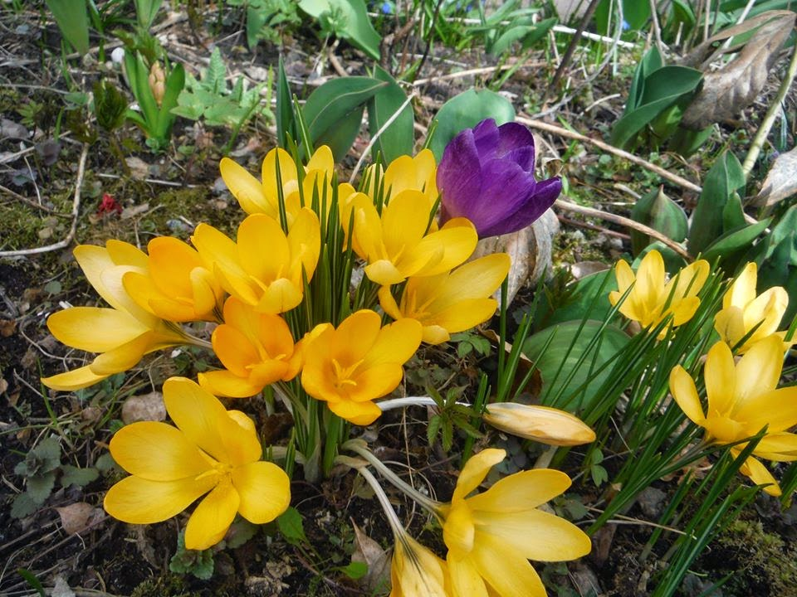 Projekt Šafran irska je inicijativa koja trenutačno obuhvaća nekoliko europskih država. Irska zaklada za edukaciju o Holokaustu osigurava lukovice žutog šafrana koje se sade u jesen u spomen na milijun i pol židovske djece koja su nastradala u holokaustu te tisuće druge djece koja su bile žrtve nacističkih zvjerstava. Žuti cvjetovi podsjećaju na žute Davidove zvijezde koje su Židovi morali nositi tijekom nacističke vladavine. Šafran cvate krajem siječnja ili početkom veljače, otprilike u vrijeme **Međunarodnog dana sjećanja na Holokaust (27. siječnja).**

[Ta fotografija](http://mojafinska.blogspot.com/2015/04/kratko-ali-prelepo-finsko-prolece.html) korisnika Nepoznat autor: licenca [CC BY-NC-ND](https://creativecommons.org/licenses/by-nc-nd/3.0/)

Sudjelovanje u Projektu šafran predstavlja opipljiv način za upoznavanje mladih ljudi s temom Holokausta i za podizanje svijesti o opasnostima rasizma i netolerantnosti.

I naša škola već nekoliko godina sudjeluje u ovom projektu tako što učenici 8.-ih razreda sade lukovice šafrana u okolišu škole.

**Učenici MŠ u Oriovcu**

**8a**

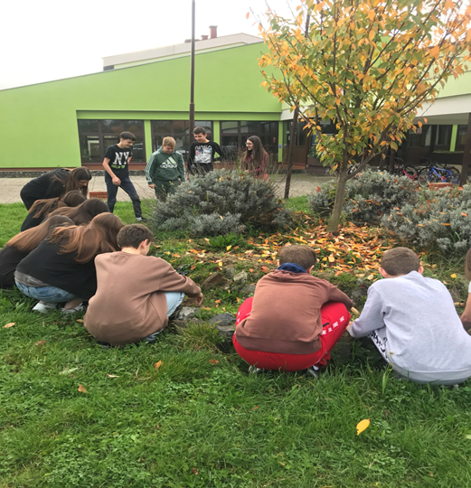

**8b**

**Slika na kojoj se prikazuje trava, na otvorenom, osoba, gomila

Opis je automatski generiran**



**Učenici PŠ Slavonski Kobaš 8k**

Slika na kojoj se prikazuje tekst, osoba, na otvorenom

Opis je automatski generiran

Žute šafrane sadimo u spomen za djecu koja su nastradala u Holokaustu. Na ovaj način ta djeca nisu zaboravljena te se njihove uspomene i priče prenose na buduće generacije. No, prekrasno nas cvijeće podsjeća i na to da čak i nakon najstrašnijih događaja opet započinje novi život i da se možemo nadati da će stvari biti bolje nego prije.

Ispod teksta vidjet će te link za online crocus club za one koji se žele pridružiti ili se zanimaju za ovaj projekt.

[**https://www.crocus.co.uk/crocus-club/**](https://www.crocus.co.uk/crocus-club/)

Učiteljica:

Elizabeta Klaić